HỌC VIỆN / TRƯỜNG ĐẠI HỌC - KHOA CÔNG NGHỆ THÔNG TIN
BÁO CÁO GIAI ĐOẠN 02: PHÂN TÍCH HỆ THỐNG
(SYSTEM ANALYSIS SPECIFICATION)
Đề tài: Hệ Thống Quản Lý Và Đặt Sân Thể Thao Trực Tuyến Toàn Diện (SportBooking)
Tên đề tài: | Hệ thống Quản lý và Đặt sân Thể thao Trực tuyến Toàn diện (SportBooking)
Giai đoạn đánh giá: | 02. PHÂN TÍCH: Yêu cầu nghiệp vụ, Use Case, Luồng xử lý, Dữ liệu, Ràng buộc
Sinh viên / Nhóm thực hiện: | Nhóm Phát triển Dự án SportBooking
Giảng viên hướng dẫn (GVHD): | ..........................................................................................................
Điểm đánh giá giai đoạn: | ............ / 10 điểm (Chữ ký GVHD: .....................................)
Nhận xét của GVHD:

CHƯƠNG 1: XÁC ĐỊNH NGƯỜI DÙNG & TÁC NHÂN HỆ THỐNG (ACTORS)
Hệ thống SportBooking áp dụng mô hình phân quyền chặt chẽ theo vai trò (Role-Based Access Control - RBAC). Dựa trên khảo sát thực tế quy trình vận hành cụm sân thể thao, hệ thống xác định rõ 4 nhóm đối tượng tác nhân (Actors):
Tác nhân (Actor) | Mục đích sử dụng | Quyền hạn chính | Phân hệ phụ trách
Khách hàng  (Customer) | Người chơi thể thao có nhu cầu tìm kiếm, đặt sân, thanh toán và gửi đánh giá. | • Tìm kiếm, lọc sân, xem slot giờ theo ngày.  • Đặt sân online, nhận vé điện tử QR Code.  • Hủy đơn đặt sân và nhận hoàn tiền mô phỏng.  • Đánh giá chất lượng sân (1-5 sao). | Phân hệ Khách hàng  (Web Portal)
Nhân viên  (Staff) | Nhân sự trực tiếp vận hành, điều phối trận đấu tại các cụm sân. | • Xem lịch ca trực được phân công theo ngày.  • Chấm công vào/ra trực quan kèm đồng hồ thời gian thực.  • Quét mã QR tại sân để xác thực có mặt.  • Gửi đơn xin nghỉ phép trực tuyến. | Phân hệ Nhân viên  (Staff Portal)
Quản lý  (Manager) | Trưởng ca hoặc Quản lý chi nhánh cụm sân thể thao. | • Quản lý danh mục sân và trạng thái hoạt động.  • Xếp lịch phân ca trực cho nhân viên.  • Giám sát bảng chấm công, duyệt đơn nghỉ phép.  • Tạo mã QR Token động cho từng sân. | Phân hệ Vận hành  (Manager Dashboard)
Quản trị viên  (Admin) | Chủ doanh nghiệp, Ban giám đốc trung tâm thể thao. | • Toàn quyền quản trị hệ thống, tài khoản & nhân sự.  • Hiệu chỉnh chấm công kèm Audit Log bắt buộc.  • Tự động tính và duyệt bảng lương nhân viên.  • Xem Dashboard báo cáo KPI & 4 biểu đồ Recharts. | Phân hệ Quản trị  (Admin Dashboard)

CHƯƠNG 2: YÊU CẦU NGHIỆP VỤ & ĐẶC TẢ ĐẦU VÀO / ĐẦU RA
Hệ thống phân chia thành 5 phân hệ nghiệp vụ chính. Mỗi nghiệp vụ được xác định tường minh về điều kiện xử lý, dữ liệu đầu vào (Inputs) và kết quả đầu ra (Outputs):
Phân hệ / Chức năng | Yêu cầu nghiệp vụ chính | Dữ liệu Đầu vào (Inputs) | Dữ liệu Đầu ra (Outputs)
1. Xác thực & Phân quyền | Đăng ký, đăng nhập stateless JWT, đổi mật khẩu, phân quyền 4 Roles chặt chẽ. | Email, mật khẩu, họ tên, số điện thoại, mật khẩu cũ/mới. | JWT Bearer Token, thông tin User profile, điều hướng dashboard theo Role.
2. Tra cứu & Xem lịch sân | Bộ lọc tìm kiếm đa tiêu chí (môn thể thao, vị trí, giá, tiện ích), sơ đồ slot theo ngày. | Môn thể thao, khoảng giá, tiện ích, ngày xem lịch. | Danh sách sân thể thao, sơ đồ các slot bận (màu đỏ) và trống (màu xanh).
3. Đặt sân Chống trùng lịch | Thuật toán kiểm tra giao thoa giờ, chặn trùng lịch 100%, sinh mã vé tự động. | courtId, date, startTime, endTime, paymentMethod. | Mã đơn BK-YYYYMMDD-XXXX, vé điện tử QR Code, cập nhật trạng thái confirmed.
4. Chấm công QR & Audit Log | Check-in/out có bấm giờ, tự động tính đi muộn (gracePeriod), trừ giờ nghỉ, lưu vết sửa. | workScheduleId, qrToken, giờ vào/ra, lý do sửa (bắt buộc đối với Admin). | Bản ghi Attendance, workHours thực tế, bản ghi Audit Log lưu vết không thể xóa.
5. Quản lý Nghỉ phép | Nộp đơn trực tuyến, tự động chặn trùng ngày, Quản lý phê duyệt hoặc từ chối. | Loại nghỉ (annual, sick...), startDate, endDate, lý do. | Trạng thái đơn (pending/approved/rejected), lý do phản hồi, cập nhật ngày công.
6. Bảng lương & Dashboard | Tính lương tự động từ ngày công chuẩn 26 công, tổng hợp doanh thu 6 tháng qua Recharts. | Tháng, năm, phụ cấp, tăng ca, khấu trừ. | Bảng lương chi tiết, 4 biểu đồ KPI (Area, Line, Bar, Pie charts).

CHƯƠNG 3: BIỂU ĐỒ USE CASE & CÁC LUỒNG XỬ LÝ (PROCESS FLOWS)
Chương này trực quan hóa các chức năng hệ thống qua Biểu đồ Use Case, Biểu đồ Hoạt động (Activity Diagram) và Biểu đồ Tuần tự (Sequence Diagram) được tạo và tích hợp trực tiếp vào tài liệu:
3.1. Biểu đồ Use Case Tổng Quan Hệ Thống
Biểu đồ thể hiện mối quan hệ giữa 4 nhóm tác nhân với các Use Case trong ranh giới hệ thống SportBooking:
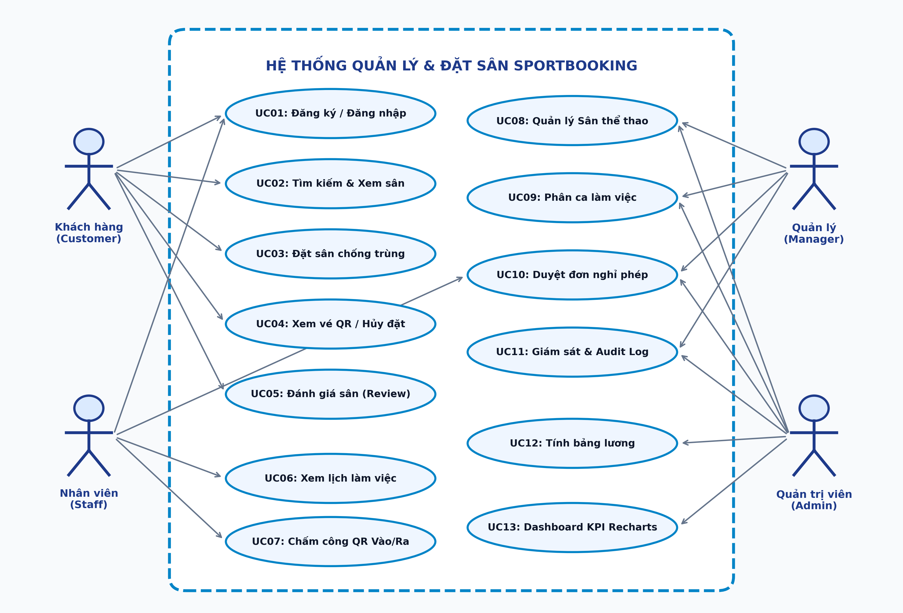
📷 Hình 3.1: Biểu đồ Use Case Tổng quan Hệ thống SportBooking
Đặc tả Use Case UC03: Đặc tả Use Case trọng tâm (UC03 - Đặt sân chống trùng lịch):
- Tác nhân chính: Khách hàng (Customer) đã đăng nhập vào hệ thống.
- Tiền điều kiện (Pre-condition): Khách hàng đã chọn sân hợp lệ và chọn một ngày chơi cụ thể.
- Luồng sự kiện chính (Main Flow): Khách hàng chọn khung giờ (startTime - endTime) -> Hệ thống gửi request -> Backend kiểm tra xung đột -> Tính tổng tiền -> Tạo bản ghi Booking confirmed -> Sinh vé QR Code và hiển thị thông báo thành công.
- Luồng ngoại lệ (Exception Flow): Nếu phát hiện trùng khung giờ đã có người đặt, hệ thống trả về HTTP 409 Conflict kèm cảnh báo để khách hàng chọn giờ khác.
- Hậu điều kiện (Post-condition): Đơn đặt sân được lưu vào cơ sở dữ liệu, slot giờ được khóa ngay lập tức trên sơ đồ sân.
3.2. Biểu đồ Hoạt động (Activity Diagram) - Quy Trình Đặt Sân Chống Trùng Lịch
Biểu đồ hoạt động mô tả chi tiết thuật toán kiểm tra giao thoa thời gian (Time Overlap Collision Detection). Điều kiện trùng lịch được định nghĩa: max(startTime_mới, startTime_cũ) < min(endTime_mới, endTime_cũ).
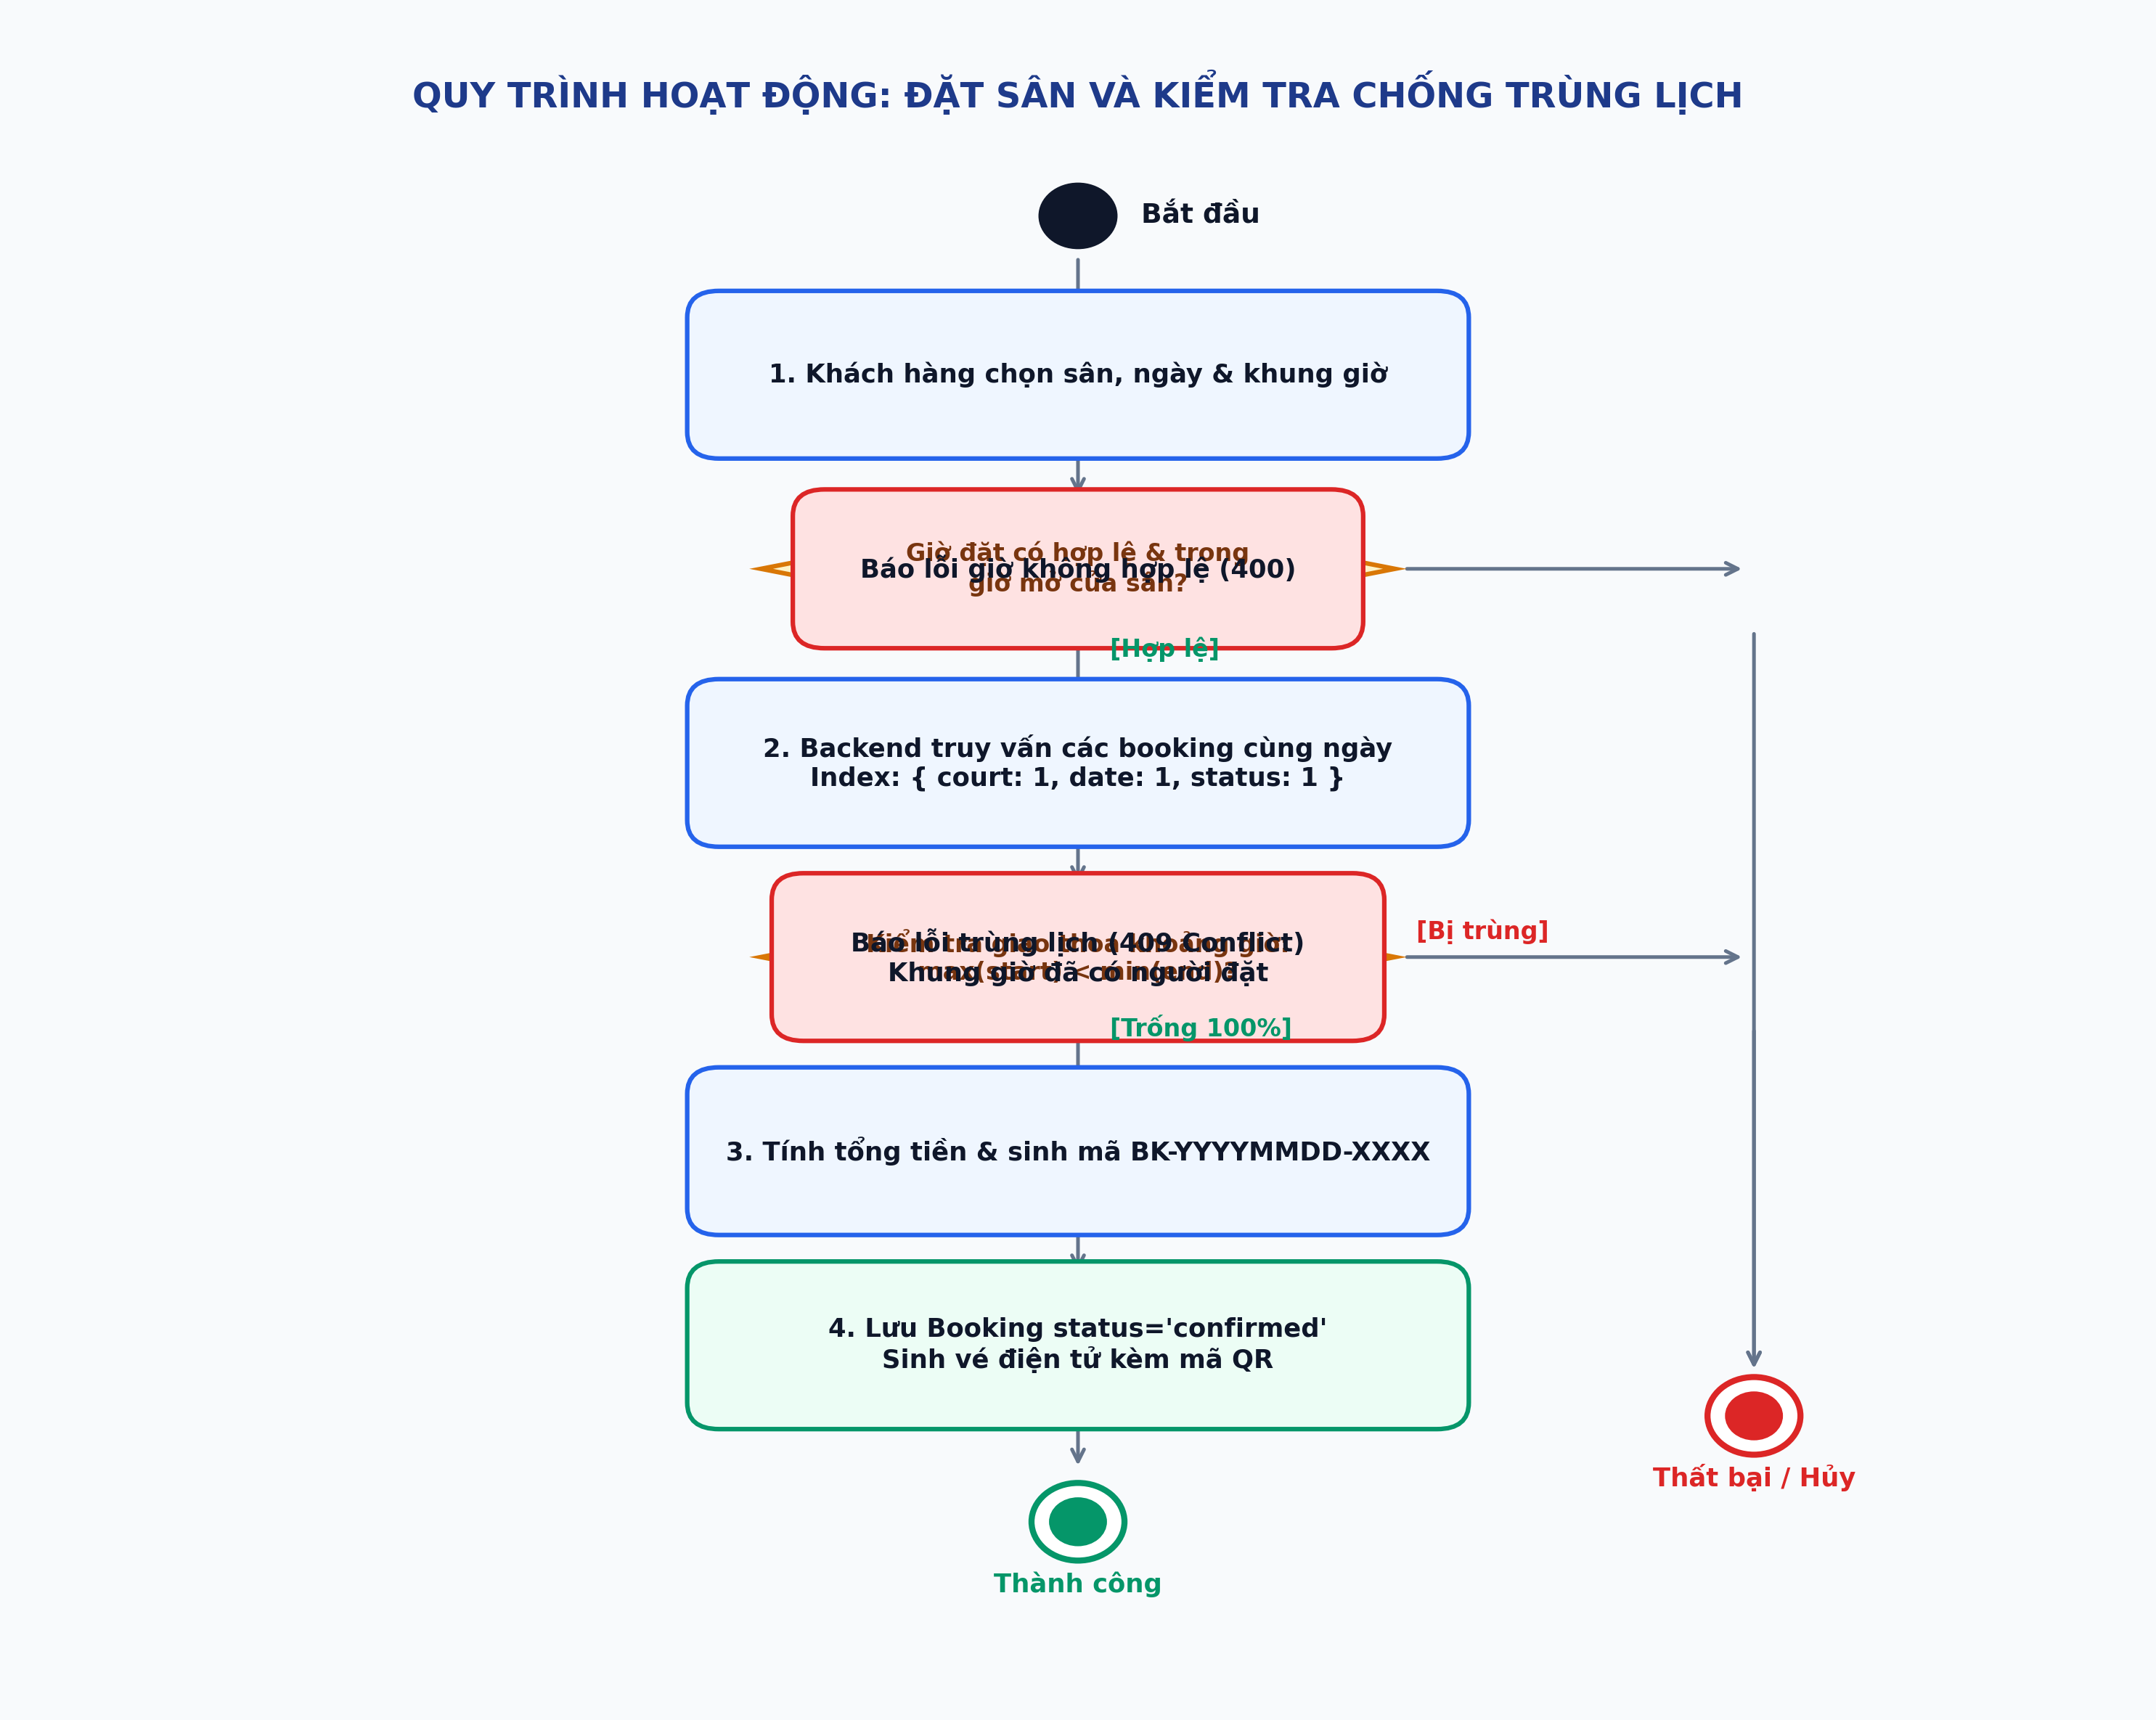
📷 Hình 3.2: Biểu đồ Hoạt động - Đặt sân và Kiểm tra Chống trùng lịch
3.3. Biểu đồ Hoạt động (Activity Diagram) - Chấm Công QR & Audit Log Kiểm Toán
Mô tả hai luồng song song: Check-in (so sánh giờ vào với gracePeriod để phân loại 'late' hay 'present') và Check-out (tính thời gian thực tế trừ giờ nghỉ). Đồng thời quy định cơ chế bắt buộc nhập lý do khi Admin hiệu chỉnh công.
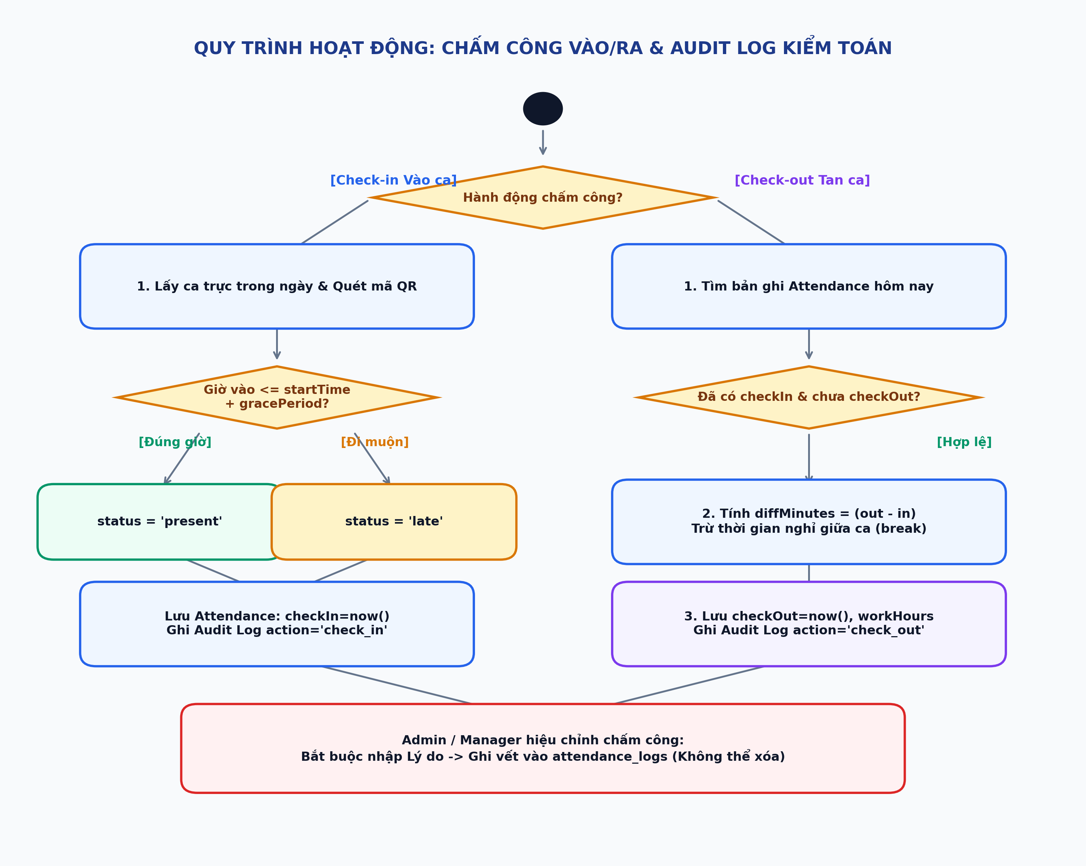
📷 Hình 3.3: Biểu đồ Hoạt động - Chấm công QR Vào/Ra & Audit Log Kiểm toán
3.4. Biểu đồ Tuần tự (Sequence Diagram) - Quy Trình Đặt Sân & Xử Lý Xung Đột
Minh họa luồng thông điệp theo thời gian giữa các thành phần kiến trúc: Client UI (React) -> BookingController -> BookingService -> MongoDB Collection. Thể hiện rõ việc quét Compound Index để đạt tốc độ phản hồi tối ưu.
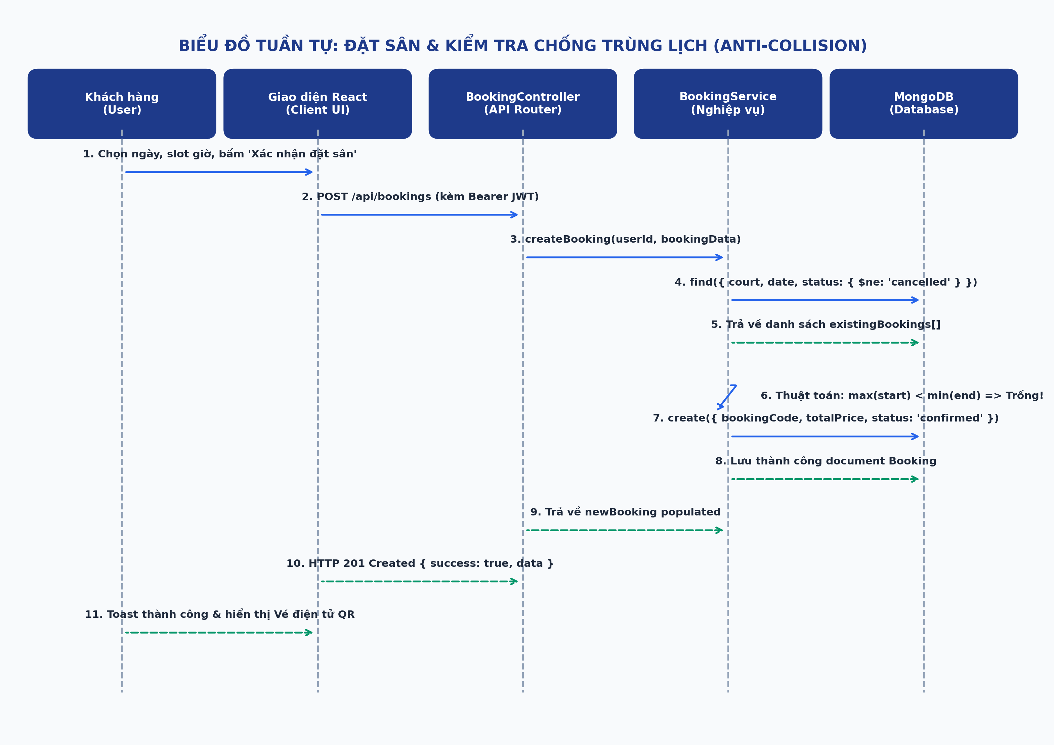
📷 Hình 3.4: Biểu đồ Tuần tự - Đặt sân và Xử lý Xung đột Lịch
CHƯƠNG 4: MÔ HÌNH DỮ LIỆU & BIỂU ĐỒ LỚP THỰC THỂ (DATA MODEL)
Cơ sở dữ liệu SportBooking được thiết kế chuẩn hóa trên nền tảng MongoDB NoSQL với 12 Collections. Dưới đây là Biểu đồ Lớp Thực thể (UML Class Diagram / ERD) thể hiện đầy đủ cấu trúc thuộc tính, phương thức và các mối liên kết 1-N:
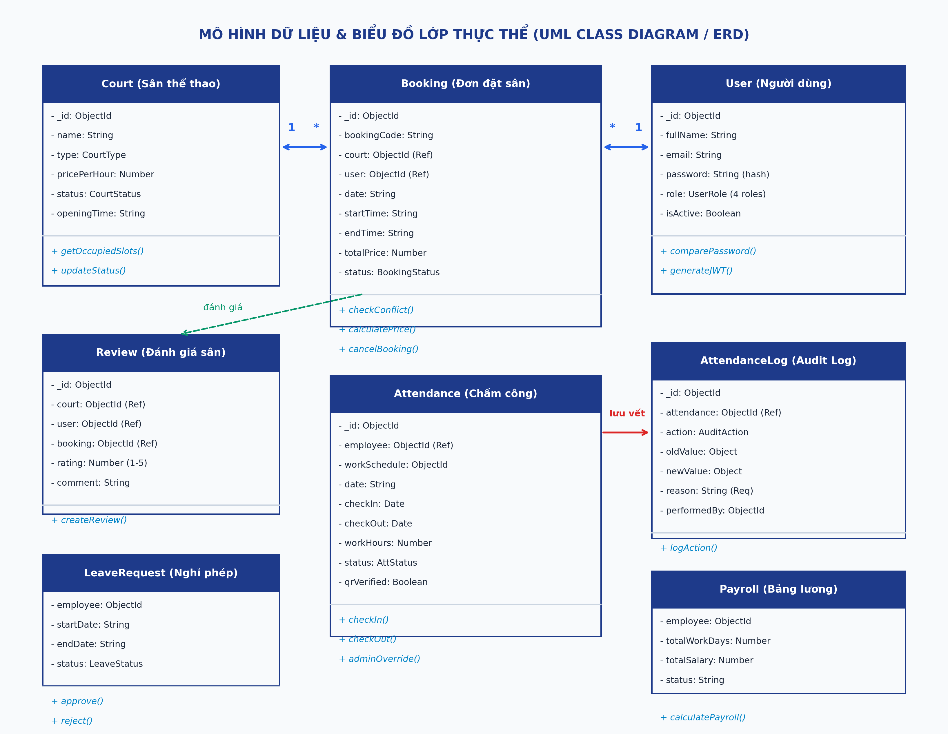
📷 Hình 4.1: Biểu đồ Lớp Thực thể Dữ liệu (UML Class Diagram / ERD)
4.1. Từ Điển Dữ Liệu Chi Tiết (Data Dictionary)
Bảng tóm tắt 12 Collections cốt lõi trong hệ thống:
Tên Collection | Các trường thông tin chính (Fields) | Ý nghĩa & Ràng buộc nghiệp vụ
users | _id, email (unique), password (hash), fullName, phone, role, isActive | Lưu thông tin đăng nhập và phân quyền 4 nhóm tài khoản.
courts | _id, name, type (football, tennis...), pricePerHour, openingTime, closingTime, status | Danh mục sân thể thao, khung giờ mở cửa và giá thuê theo giờ.
bookings | _id, bookingCode (unique), user, court, date, startTime, endTime, totalPrice, status | Lưu đơn đặt sân. Có Compound Index: { court: 1, date: 1, status: 1 }.
attendances | _id, employee, workSchedule, date, checkIn, checkOut, workHours, status, qrVerified | Bản ghi chấm công từng ngày, lưu giờ làm thực tế sau khi trừ giờ nghỉ.
attendance_logs | _id, attendance, action, oldValue, newValue, performedBy, reason, createdAt | Bảng lưu vết kiểm toán bất biến khi có thao tác can thiệp chấm công.
payrolls | _id, employee, month, year, baseSalary, totalWorkDays, totalSalary, status | Bảng lương tự động tính toán dựa trên số ngày công thực tế x (lương / 26 công).

CHƯƠNG 5: CÁC RÀNG BUỘC NGHIỆP VỤ & KỸ THUẬT (CONSTRAINTS)
Nhằm đảm bảo tính chính xác, minh bạch và an toàn dữ liệu, hệ thống thiết lập các quy tắc ràng buộc nghiêm ngặt:
5.1. Ràng Buộc Nghiệp Vụ Đặt Sân (Booking Constraints)
- Ràng buộc thời gian: Không được phép đặt lịch cho những ngày trong quá khứ so với thời điểm hiện tại.
- Ràng buộc giờ hoạt động: Khung giờ đặt (startTime - endTime) bắt buộc phải nằm trọn trong khoảng mở cửa của sân (openingTime - closingTime).
- Ràng buộc chống trùng lịch (Bắt buộc): Tuyệt đối không cho phép 2 đơn đặt sân có trạng thái khác 'cancelled' bị trùng lặp hoặc giao thoa khung giờ trên cùng một sân.
- Ràng buộc đánh giá chất lượng: Khách hàng chỉ được phép gửi đánh giá và chấm sao (Rating 1-5) đối với các đơn đặt sân đã hoàn thành ('completed').
5.2. Ràng Buộc Quản Lý Ca Trực & Chấm Công (Attendance Constraints)
- Ràng buộc phân ca: Một nhân viên không được phân công 2 ca trực có khung thời gian trùng nhau trong cùng một ngày làm việc.
- Ràng buộc lượt bấm công: Không cho phép nhân viên bấm check-in 2 lần trong 1 ca trực; không cho phép check-out khi chưa có check-in.
- Quy tắc tính đi muộn: Nếu giờ check-in vượt quá startTime + gracePeriod (ân hạn trễ), hệ thống tự động gắn trạng thái 'late' (Đi muộn).
- Ràng buộc kiểm toán Audit Log: Mọi thao tác hiệu chỉnh giờ công của Admin bắt buộc phải nhập lý do và tự động ghi vào AttendanceLog. Bản ghi này có tính toàn vẹn bất biến, không hỗ trợ API chỉnh sửa hay xóa.
5.3. Ràng Buộc Nghỉ Phép & Bảng Lương (Payroll Constraints)
- Ràng buộc nghỉ phép: Ngày kết thúc đơn nghỉ (endDate) phải lớn hơn hoặc bằng ngày bắt đầu (startDate); không cho phép gửi đơn nếu đã có đơn khác trùng thời gian.
- Quy tắc tính lương: Lương ngày công tính theo công thức chuẩn 26 công: workPay = round((baseSalary / 26) * totalWorkDays).
- Quy trình duyệt chi: Bảng lương phải trải qua các bước phê duyệt tuần tự: Bản nháp ('draft') -> Đã duyệt ('approved') -> Đã chi trả ('paid').
5.4. Ràng Buộc Bảo Mật & Kỹ Thuật (Security Constraints)
- Mã hóa mật khẩu: Mật khẩu người dùng được mã hóa một chiều qua thuật toán bcrypt với muối ngẫu nhiên (salt 10 vòng) trước khi lưu vào MongoDB.
- Xác thực phiên: Mọi request gửi đến các Endpoint bảo vệ phải đính kèm JWT Bearer Token hợp lệ và chưa hết hạn (thời hạn 7 ngày).
- Giới hạn tần suất: Áp dụng Express Rate Limit giới hạn tối đa 100 requests / 15 phút trên mỗi địa chỉ IP để chống tấn công brute-force và DDoS.
CHƯƠNG 6: KẾT LUẬN & ĐỀ XUẤT CHO GIAI ĐOẠN TIẾP THEO
Báo cáo phân tích Giai đoạn 02 đã hoàn thành trọn vẹn việc khảo sát, đặc tả yêu cầu nghiệp vụ, mô hình hóa Use Case, xây dựng luồng xử lý (Activity & Sequence Diagrams), thiết kế cấu trúc dữ liệu thực thể (Class Diagram) và xác lập các quy tắc ràng buộc toàn vẹn cho hệ thống SportBooking.
Đây là cơ sở vững chắc và tiền đề quan trọng để chuyển sang **Giai đoạn 03: Thiết kế kỹ thuật chi tiết và Hiện thực hóa mã nguồn (Implementation)**, đảm bảo hệ thống phát triển đúng hướng, ổn định, an toàn và sẵn sàng đưa vào vận hành thực tế.

